2024年贵州住院医师-贵州住院医师骨科历年考题高频考点荟萃带答案

（图片大小可自由调整）

第1卷

一.参考题库(共25题)
1.患者男，75岁，因“反复咳嗽、咳痰、痰中带血3个月，高热、寒战、咳大量脓臭痰，并伴有胸痛2周”来诊。有长期吸烟史。查体：T39.5℃，P125次/min，R32次/min，BP145/92mmHg。右肺上部闻及支气管呼吸音。下列治疗措施中可能对患者有益的有（）
A、纤维支气管镜冲洗，脓液引流
B、抗生素治疗
C、感染控制后行肺叶切除
D、放射治疗
E、对症治疗
F、营养支持治疗
G、物理治疗
H、抗肿瘤化学治疗

2.胸膜腔活动性出血的征象为（）
A、脉搏加快，血压降低，补液后仍不稳定
B、胸腔闭式引流连续3h，超过200ml/h
C、反复测量Hb、RBC，持续下降
D、胸膜腔穿刺抽出血液很快凝固
E、抽出大量不凝血

3.患者男，42岁，因“饮酒呕吐后上腹剧痛3h”来诊。初诊为急性胃炎，给予抗感染、补液治疗，2h后疼痛加剧且体温上升达40℃。查体：BP125/70mmHg，P134次/min，R26次/min，痛苦面容，呼吸急促，气管右偏，左胸饱满、左肺呼吸音消失。胸部X线片：左侧胸腔积液。下一步治疗方案包括（提示行胸腔闭式引流术后，引流管内引出大量棕褐色胸液，内含食物残渣。）（）
A、禁食水
B、胃肠减压
C、肠外营养支持
D、抗感染治疗
E、食管内支架置入
F、急诊手术治疗
G、保守治疗

4.患者女，58岁，因“乏力、背痛1个月”入院。查体：左肺呼吸音低，叩诊浊音。患者6个月前曾因头部皮肤恶性黑色素瘤行手术切除，术后经化学治疗。胸部CT：左侧胸膜多发结节影突向胸腔内，左侧少量胸腔积液。本病的治疗须慎重选择（）
A、手术治疗
B、化学治疗
C、胸腔闭式引流
D、胸腔穿刺抽液
E、胸腔注入生物调节剂

5.胸膜转移瘤最常见的原发病变是（）
A、淋巴瘤
B、胰腺癌
C、乳腺癌
D、支气管肺癌
E、子宫内膜癌

6.下列哪种手术可以选择蛛网膜下腔麻醉（）
A、胃大部切除术
B、肠梗阻剖腹探查术
C、阑尾切除术
D、胆囊切除术
E、混合痔切除术

7.患者男，59岁，因“突发剧烈呕吐、胸痛2h”来诊。患者平素体健，此次发病原因是饱餐后大量饮酒。查体：T37.6℃，HR103次/min，R19次/min，BP82/50mmHg。意识清楚，急性面容，呼吸急促，口唇发绀，触诊颈胸部广泛皮下气肿，上腹部有压痛，听诊左侧呼吸音减弱，肠鸣音减弱。胸部X线片：左侧胸腔有液气平面。该患者的诊断首先应考虑为（）
A、左侧自发性血气胸
B、胃十二指肠穿孔
C、急性胰腺炎
D、自发性食管破裂
E、急性心肌梗死
F、急性腹膜炎

8.女，1岁。出生即发现左手6个手指，偏尺侧者较小，感觉及活动均正常。患儿诊断为多指畸形，家属要求手术治疗，最具参考价值的辅助检查是（）
A、检查患指感觉，了解其神经支配
B、患指血管超声多普勒检查，了解指血供
C、患指主动屈伸功能检查，了解肌腱情况
D、左手正斜位X线检查，了解骨关节情况
E、左手MRI检查，了解软组织情况

9.如图，临床上所谓高位腰麻是指阻滞平面达（） 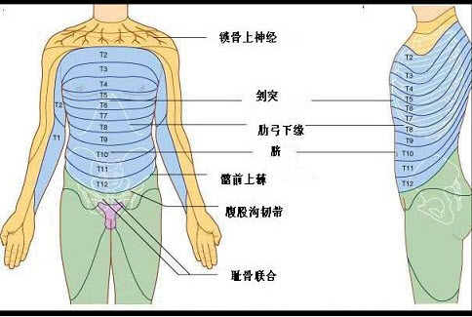
A、T2
B、T6
C、T8
D、T4
E、T10

10.骨样骨瘤的临床特点（）
A、男：女为3：1
B、疼痛为主，尤以夜间疼痛剧烈
C、发病率依次为：腰椎、颈椎、胸椎
D、X线表现为：一个直径<1cm的椭圆或圆形中心，X线透明区周围被一均匀的硬化带所包绕的病变
E、治疗以手术为主

11.患者男，46岁，因“车祸伤”来诊。患者生命体征平稳，胸部X线片：右侧第4肋骨骨折，可见骨折断端轻度移位。现在最佳的处理是（提示复查胸部CT，发现患者存在胸腔积液，右侧大量气胸。）（）
A、胸膜腔穿刺
B、胸腔闭式引流
C、输血
D、补液
E、粗针穿刺排气
F、克氏针固定肋骨

12.肺挫裂伤的相关表现有（）
A、可合并肺撕裂伤
B、肺门淋巴结肿大
C、病灶不按肺段分布
D、斑片状阴影
E、肺纹理模糊

13.患者男，35岁，因“长期慢性咳嗽，间断痰中带血，1周前咳出毛发样物”来诊。查体：两肺呼吸音清，未闻及干、湿啰音。胸部X线片及胸部CT：左肺上叶块影，边界清晰，密度不均，局部钙化。最佳治疗方法是（）
A、抗生素治疗
B、化学治疗
C、放射治疗
D、手术
E、中医中药

14.肺脓肿的临床特征除外（）
A、肺脓肿是肺组织坏死形成的脓腔
B、临床表现有高热、咳嗽和咳大量脓臭痰
C、胸部X线检查显示1个或多个含气液平的空腔
D、本病女性多于男性
E、自抗生素广泛使用以来，发病率已明显降低

15.患者男，25岁，因“打篮球时突然出现左胸剧烈胸痛伴呼吸困难”来诊。患者既往体健。查体：意识清楚，合作，轻度发绀，气管偏右，左胸饱满，叩诊鼓音，胸部未及皮下气肿，听诊左肺呼吸音消失。对该患者应采取的急诊处理是（）
A、吸痰
B、气管内插管
C、呼吸机辅助呼吸
D、胸腔闭式引流
E、开胸探查

16.下列情况不适合胸腔闭式引流的是（）
A、开放性气胸
B、大量脓胸
C、巨大肺囊肿
D、巨大肺大疱
E、大量自发性气胸

17.氯胺酮麻醉的禁忌证是（）
A、高血压
B、颅内高压
C、眼压高
D、休克、低血压
E、冠心病

18.患者女，8岁，因“寒战、发热、咳脓痰2d”来诊。查体：T39.2℃，左肺闻及湿啰音。胸部X线片：左下胸部大片致密影。给予抗生素治疗，2d后症状加重，胸痛伴呼吸困难，左肺呼吸音减弱。复查胸部X线片：左侧胸腔积液。术后3个月，每日引流脓胸液体约5ml，脓腔大小15ml，下一步治疗应采取（）
A、调整引流管位置，改善引流
B、拔除引流管
C、开放引流，逐渐退出引流管
D、胸膜纤维板剥脱术
E、胸廓成形术

19.恶性淋巴瘤的确切病因至今尚未完全阐明，其相关因素有（）
A、EB病毒感染
B、受教育程度
C、免疫功能低下
D、遗传因素
E、吸烟

20.下列哪种情况可采用腰麻（） 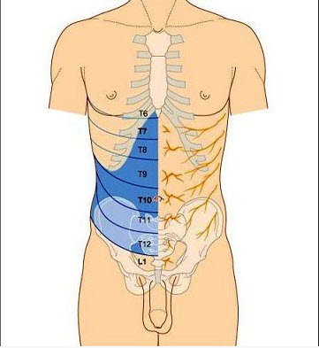
A、脊髓前角灰质炎
B、脊髓肿瘤
C、慢性贫血（血红蛋白700g/L以上）
D、盆腔肿瘤
E、严重高血压

21.胸膜固定术治疗恶性胸腔积液，可预测手术效果的指标是（）
A、胸腔积液比重
B、胸腔积液pH值
C、胸腔积液蛋白含量
D、胸腔积液葡萄糖含量
E、胸腔积液LDH含量

22.患者男，58岁，因“间歇性咳嗽、痰中带血1个月”来诊。吸烟1~2包/d×30年。查体：T36.5℃，P86次/min，R24次/min，BP120/82mmHg；锁骨上淋巴结无肿大；双肺呼吸音清，HR86次/min，律齐，各瓣膜区未闻及病理性杂音；双下肢轻度水肿。为明确诊断，下一步应做的检查有（提示血常规：Hb120g/L，WBC5.2×10/L，N0.71。痰细胞学：可疑癌细胞。胸部X线片：未见明显异常。）（）
A、胸部CT
B、胸部MRI
C、胸部放射性核素扫描
D、纤维支气管镜
E、经皮肺穿刺活检
F、经食管超声穿刺活检
G、肺功能测定

23.贲门失弛缓症常见并发症有（）
A、支气管扩张
B、食管癌
C、膈上憩室
D、支气管肺炎
E、食管支气管瘘

24.患者男，53岁，因“进行性吞咽困难6个月”来诊。无其他不适症状。上消化道造影：胸中段食管充盈缺损，黏膜紊乱、中断，局部有软组织影。查体：双侧锁骨上区未触及肿大淋巴结，心、肺、腹无特殊发现。应选择的治疗方案是（提示经积极的补液、输血、止血处理措施后，3h胸腔引流液量240ml/h，血性，引流液血红蛋白计数5.5g/L，HR124次/min，BP105/70mmHg。血常规：Hb92g/L。）（）
A、输血
B、静脉快速补充晶体液
C、静脉补充胶体液
D、静脉使用止血药
E、严密观察生命体征变化
F、急诊手术止血

25.如图示，请问成人骶管腔的容积为（） 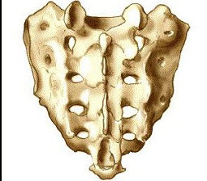
A、25ml
B、35ml
C、45ml
D、50ml
E、55ml

第2卷

一.参考题库(共25题)
1.生物学行为表现为良性肿瘤的是（）
A、神经母细胞瘤
B、节神经瘤
C、副神经节瘤
D、Askin瘤
E、恶性外周神经鞘瘤

2.关于脓胸致病菌，叙述正确的有（）
A、在抗生素出现之前，肺炎后脓胸最常见的致病菌是金黄色葡萄球菌
B、现阶段，脓胸患儿（尤其是2岁以下儿童）主要的致病菌是葡萄球菌
C、随着抗生素的应用，目前厌氧菌感染导致的脓胸患者已经超过了需氧菌感染所致的脓胸患者
D、成人肺炎中最常见的致病菌是肺炎链球菌，肺炎链球菌也是最易导致脓胸的致病菌
E、β-溶血性链球菌在肺炎患者中所占比率较低，但它是较易产生儿童脓胸的致病菌

3.如图，硬膜外间隙哪项不对（） 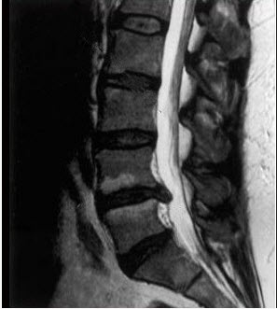
A、是一充满脂肪.血管和淋巴管的潜在间隙
B、在腰处最宽约5～6mm
C、在中胸部宽约3～5mm
D、在下颈部宽约1.5～2mm
E、上自枕骨大孔，下至骶2

以上内容仅为本文档的试下载部分，为可阅读页数的一半内容。如要下载或阅读全文，请访问：https://d.book118.com/108102033117006030

